Primer paso
Generamos la maquina bastion desde EC2 AWS, ingresamos a AWS
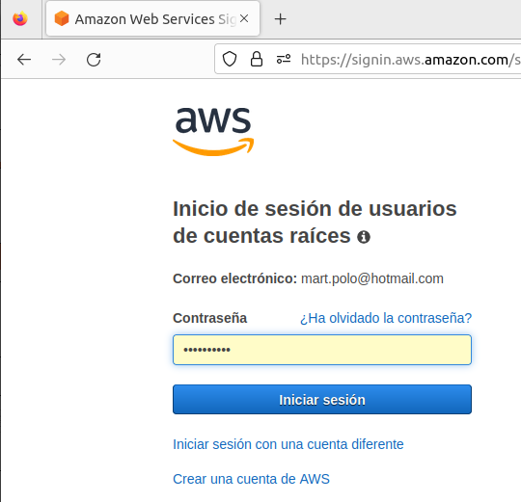

Con las siguientes características

Region: us-east-2
Sistema Operativo : Ubuntu Server 20.04
Family (Tipo): t2.small

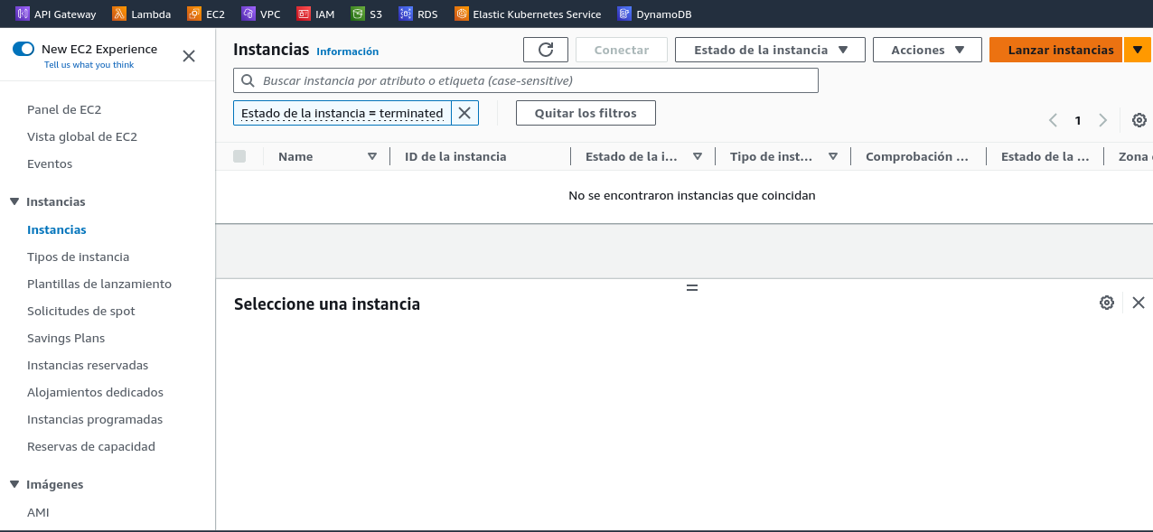

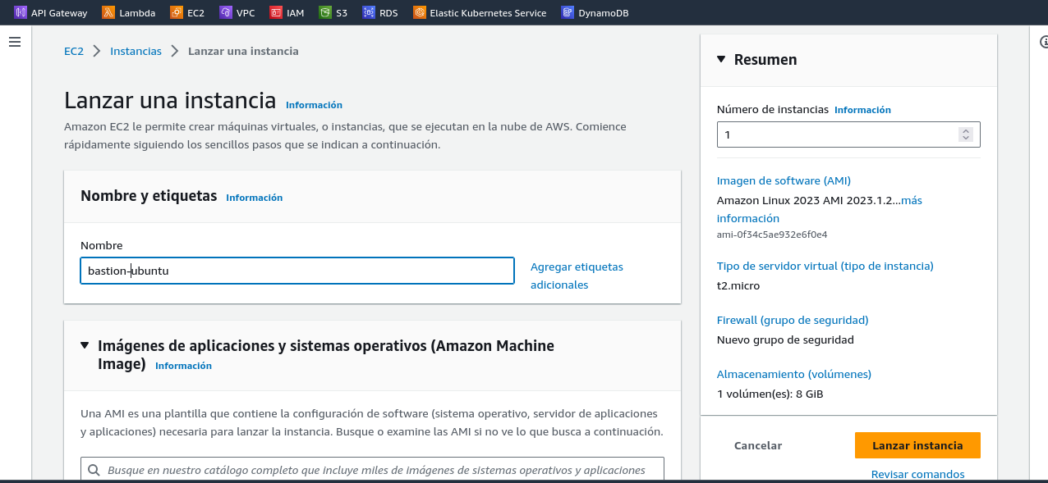

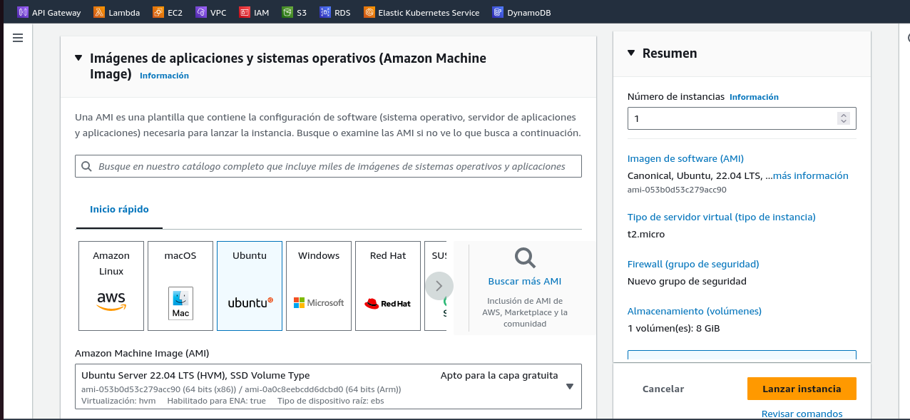

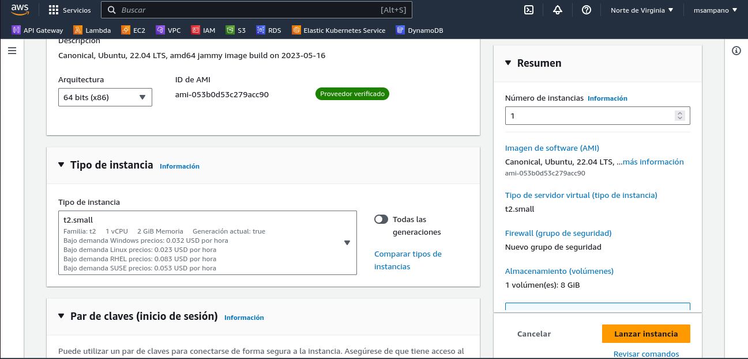

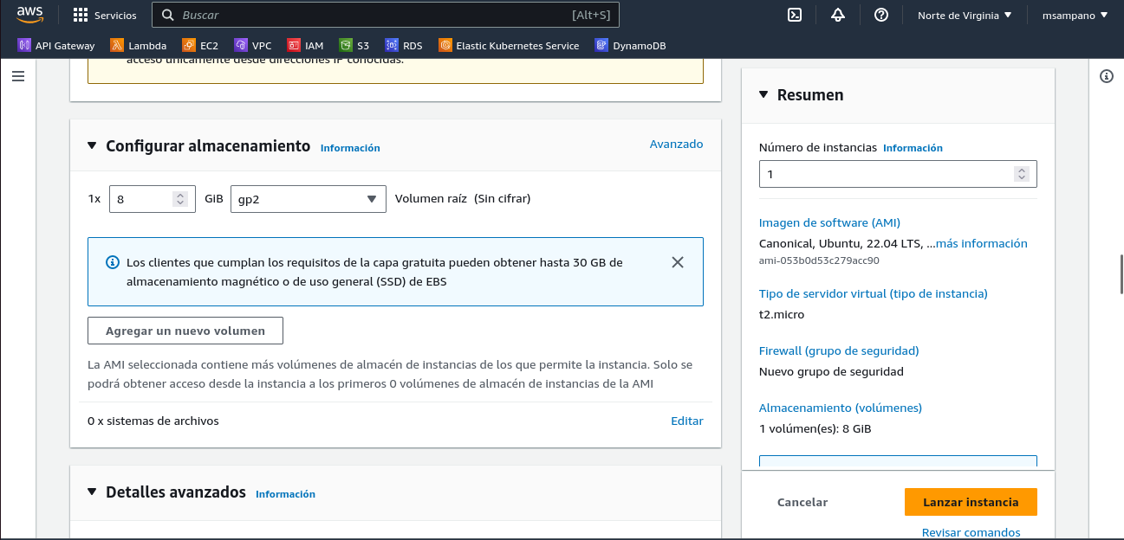

Una vez seleccionadas las características hacemos click en Lanzar instancia claves de conexion Anac0nda1945

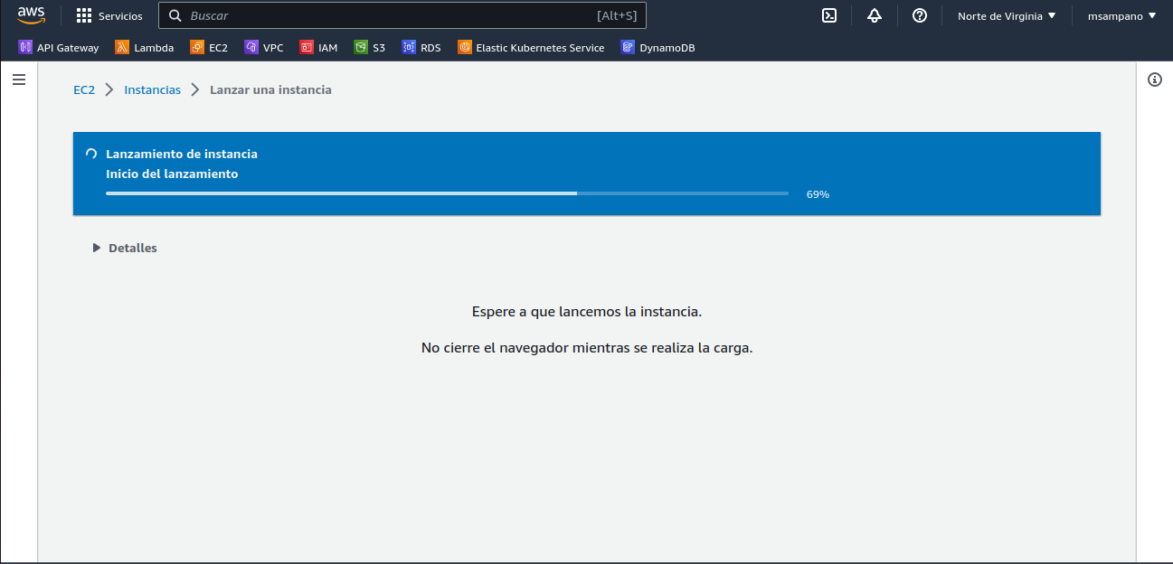
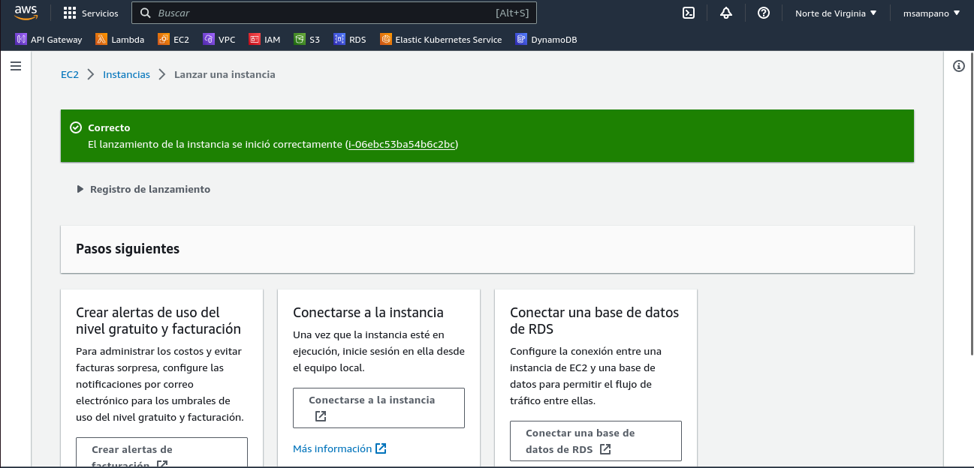

Arrancada la Pc VIRTUALinstaló terraform por linea de comando:

sudo apt-get update && sudo apt-get install terraform

Instalamos awscli en la Pc

curl "https://awscli.amazonaws.com/awscli-exe-linux-x86_64.zip" -o "awscliv2.zip"
unzip awscliv2.zip
./aws/install
pip install awscli-local
alias awslocal="aws --endpoint-url=http://localhost:4566 --region eu-west-1" >> ~/.bashrc

configuramos un usuario en Aws por medio de IAM

Ingresamos al servicio IAM

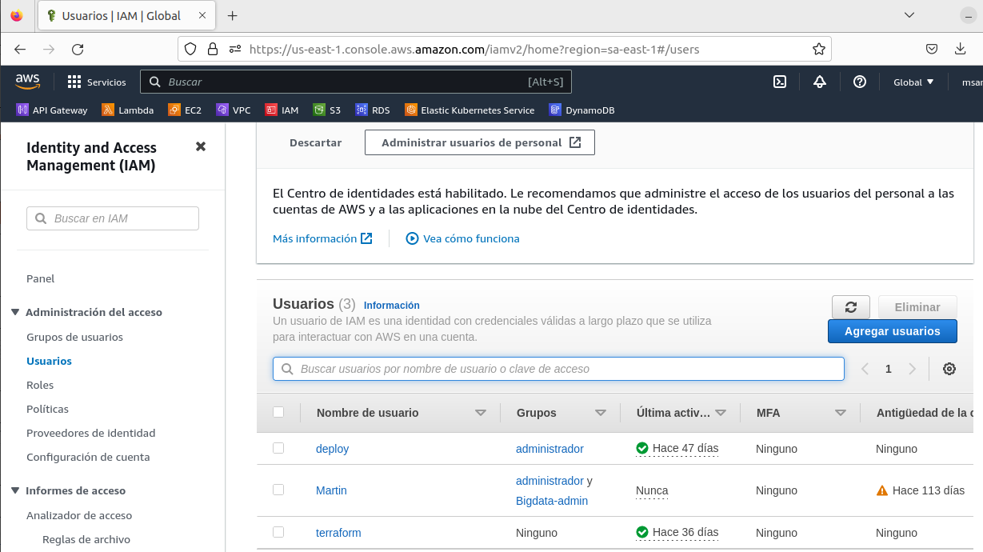
Generamos las claves programáticas.
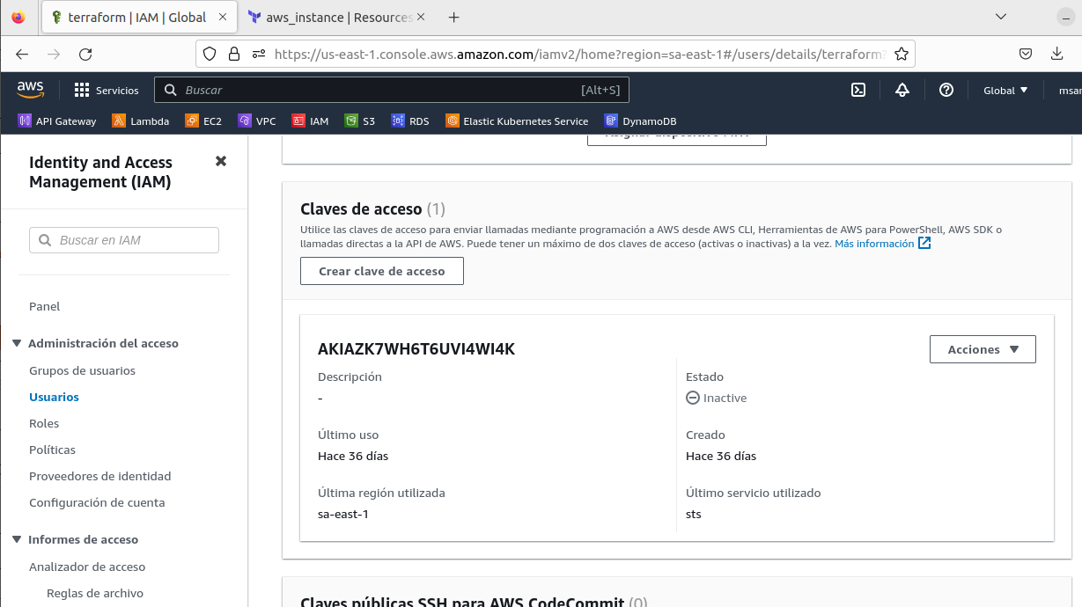

Generamos un archivo main.tft

Generamos el rol y las claves programaticas ylas ingresamos con el comando

aws configure

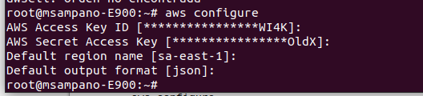

Generamos los archivos en el

